- Pilates topları
Genel özellikler
Çapları ; 75cm, 65 cm, 55cm 30 cm, 20 cm olarak sunulmalıdır.
Renkleri pembe/fuşya, mavi, mor, kurşuni olmalıdır.

Kullanım alanları ve amaçları
- Özellikle gebe okullarında anne adaylarının ihtiyaçları olan fiziksel aktivitelerde kullanılmaya müsait olmalıdır.
- Arzu ettiğiniz takdirde bu spor ürününden fitness, aerobik ve jimnastik sporlarını yaparken de rahatlıkla faydalanılabilmedir.
- Spor salonları, fitness merkezleri, okullar, anaokulları, fizik tedavi merkezleri, hastaneler, evinizde ve hatta ofisinizde dahi bu pilates topunuzu rahatlıkla kullanılabilmelidir.
- Dinamik oturma pozisyonları çalışma, antrenman ve tedavi edici egzersizler yapma imkanı bulunmalıdır.
- Vücudunuzun egzersiz ve spor yapma ihtiyacının önemli bir kısmını bu pilates topu ile kolayca karşılanabilmelidir.
- Yapılacak pilates çalışmaları sonucunda vücudun daha sağlıklı hale gelmesini sağlamalıdır.
Program
- Setin içerisinde yer alan çalışma programının bir sayfasında pilates topunuz ile yapabileceğiniz 9 farklı pilates egzersizi sizin için hem mankenli (görsel ifadeyle) hem de metin şeklinde (yazılı ifadeyle) anlatılmış olmalıdır.
- Çalışma programının diğer sayfasında ise, setin diğer bir parçası olan pilates bandınız ile yapabileceğiniz vücudunuzu sıkılaştırma aktiviteleri yine aynı şekilde hem mankenli bir şekilde görsel hem de metin şeklinde yazılı ifadeyle tarif edilmelidir.
- Bu pilates aktivite programında yer alan her bir pilates egzersizi, vücut sağlığı düşünülerek sıralamaya konmuş olmalıdır.
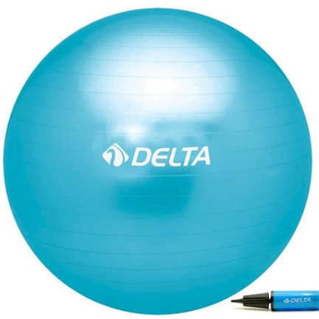
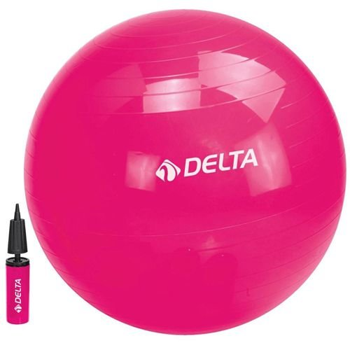
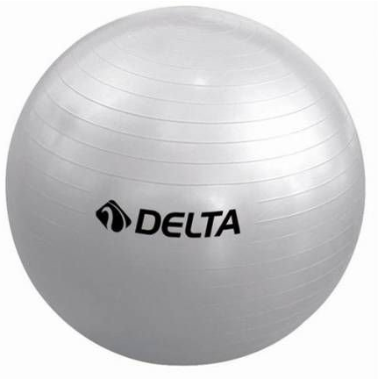
- Hem pilates topu hem de pilates bandı ile yapacağınız pilates egzersizleri sırasında dikkat etmeniz gereken hususlar da yazılı metin içerisinde belirtilmelidir.

